5.1.2 弧度制
课后训练巩固提升
一、A组
1.将315°化为弧度为( )
A.$\frac{4π}{3}$ B.$\frac{5π}{3}$ C.$\frac{7π}{6}$ D.$\frac{7π}{4}$
解析:315°=$\frac{315π}{180}=\frac{7π}{4}$.
答案:D
2.与角$\frac{2π}{3}$终边相同的角是( )
A.$\frac{11π}{3}$ B.2kπ-$\frac{10π}{3}$(k∈Z)
C.2kπ-$\frac{2π}{3}$(k∈Z) D.(2k+1)π+$\frac{2π}{3}$(k∈Z)
解析:$\frac{11π}{3}$=2π+$\frac{5π}{3}$,与角$\frac{5π}{3}$终边相同,选项A错误;2kπ-$\frac{10π}{3}$,k∈Z,当k=2时,2×2π-$\frac{10π}{3}=\frac{2π}{3}$,与$\frac{2π}{3}$有相同的终边,选项B正确;2kπ-$\frac{2π}{3}$,k∈Z,当k=1时,2×π-$\frac{2π}{3}=\frac{4π}{3}$,与$\frac{4π}{3}$有相同的终边,选项C错误;(2k+1)π+$\frac{2π}{3}$,k∈Z,当k=0时,(2×0+1)π+$\frac{2π}{3}=\frac{5π}{3}$,选项D错误.
答案:B
3.设角α=-2弧度,则α的终边所在的象限为( )
A.第一象限 B.第二象限
C.第三象限 D.第四象限
解析:∵-π<-2<-$\frac{π}{2}$,∴2π-π<2π-2<2π-$\frac{π}{2}$,
即π<2π-2<$\frac{3π}{2}$,∴2π-2为第三象限角,
∴α为第三象限角.
答案:C
4.(多选题)下列转化结果正确的是( )
A.60°化成弧度是$\frac{π}{3}$ B.-$\frac{10π}{3}$化成角度是-600°
C.$\frac{π}{12}$化成角度是15° D.-150°化成弧度是-$\frac{7π}{6}$
解析:60°=60×$\frac{π}{180}=\frac{π}{3}$,选项A正确;-$\frac{10π}{3}$=-$\frac{10}{3}$×180°=-600°,选项B正确;$\frac{π}{12}=\frac{1}{12}$×180°=15°,选项C正确;-150°=-150×$\frac{π}{180}$=-$\frac{5π}{6}$,选项D错误.
答案:ABC
5.已知角α=$\frac{π}{4}$,则与角α终边相同的角β的集合是 .
答案:$\left\{β\left|β=\frac{π}{4}+2kπ\text{,}k\text{∈}Z\right.\right\}$
6.-$\frac{27π}{4}$是第 象限角.
解析:因为-$\frac{27π}{4}$=-6π-$\frac{3π}{4}$,而-$\frac{3π}{4}$是第三象限角,所以-$\frac{27π}{4}$是第三象限角.
答案:三
7.用弧度表示终边落在阴影部分内(不包括边界)的角的集合.
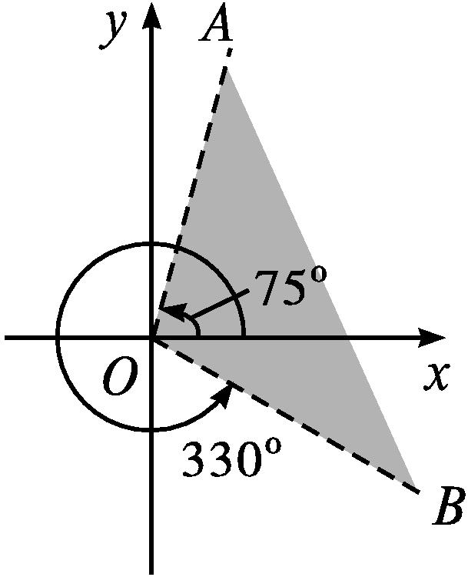
解:如题图,330°角的终边与-30°角的终边相同,-30°=-$\frac{π}{6}$,而75°=75×$\frac{π}{180}=\frac{5π}{12}$,
故终边落在阴影部分内(不包括边界)的角的集合为$\left\{θ\left|2kπ\text{-}\frac{π}{6}<θ<2kπ+\frac{5π}{12}\text{,}k\text{∈}Z\right.\right\}$.
8.已知α=1 690°,
(1)把角α写成2kπ+β(k∈Z,β∈[0,2π))的形式;
(2)求角θ,使角θ与α终边相同,且θ∈(-4π,4π).
解:(1)1 690°=4×360°+250°=4×2π+$\frac{25π}{18}$.
(2)因为θ与α终边相同,所以θ=2kπ+$\frac{25π}{18}$(k∈Z).
又因为θ∈(-4π,4π),所以-4π<2kπ+$\frac{25π}{18}$<4π,
解得-$\frac{97}{36}$<k<$\frac{47}{36}$(k∈Z).
所以k=-2,-1,0,1.
所以θ的值是-$\frac{47π}{18}$,-$\frac{11π}{18},\frac{25π}{18},\frac{61π}{18}$.
9.如图,已知一长为$\sqrt{3}$ dm,宽为1 dm的长方形木块在桌面上做无滑动的翻滚,翻滚到第四次时被一小木板挡住,使木块的宽边与桌面所成的角为30°.求点A走过的路程及走过的弧度所对扇形的总面积.
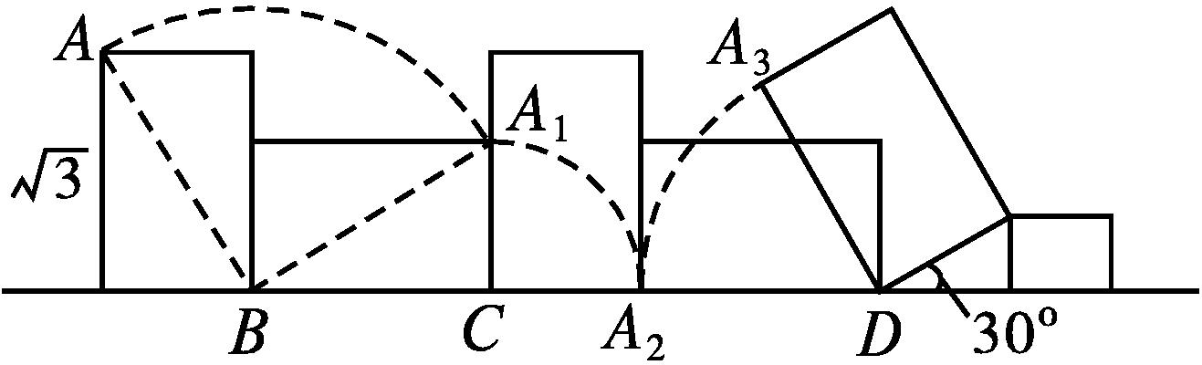
解:由题意可知圆弧$\overset{⏜}{AA_{1}}$的半径是2 dm,圆心角为$\frac{π}{2}$;圆弧$\overset{⏜}{A_{1}A_{2}}$的半径是1 dm,圆心角为$\frac{π}{2}$;圆弧$\overset{⏜}{A_{2}A_{3}}$的半径是$\sqrt{3}$ dm,圆心角为$\frac{π}{3}$,故点A走过的路程即为3段圆弧之和,即2×$\frac{π}{2}$+1×$\frac{π}{2}+\sqrt{3}×\frac{π}{3}=\frac{9+2\sqrt{3}}{6}$π(dm);扇形的总面积是$\frac{1}{2}$×2×π+$\frac{1}{2}×\frac{π}{2}+\frac{1}{2}×\sqrt{3}×\frac{\sqrt{3}π}{3}=\frac{7π}{4}$(dm²).
二、B组
1.(多选题)下列各组角中,终边相同的角是( )
A.$\frac{20π}{3},\frac{87π}{9}$ B.-$\frac{π}{3},\frac{23π}{3}$ C.$\frac{3π}{2}$,-$\frac{3π}{2}$ D.-$\frac{7π}{9}$,-$\frac{25π}{9}$
解析:$\frac{20π}{3}$=6π+$\frac{2π}{3},\frac{87π}{9}$=10π-$\frac{π}{3}$,终边不相同,选项A错误;
$\frac{23π}{3}$=8π-$\frac{π}{3}$,与-$\frac{π}{3}$的终边相同,选项B正确;
$\frac{3π}{2}$的终边在y轴的负半轴上,而-$\frac{3π}{2}$的终边在y轴的正半轴上,终边不相同,选项C错误;
因为-$\frac{25π}{9}$=-2π-$\frac{7π}{9}$,所以-$\frac{7π}{9}$和-$\frac{25π}{9}$的终边相同,选项D正确.
答案:BD
2.已知圆O与直线l相切于点A,点P,Q同时从点A出发,点P沿着直线l向右、点Q沿着圆周按逆时针以相同的速度运动,当点Q和点P在如图所示的位置同时停止运动,连接OQ,OP(如图),则阴影部分面积S₁,S₂的大小关系是( )
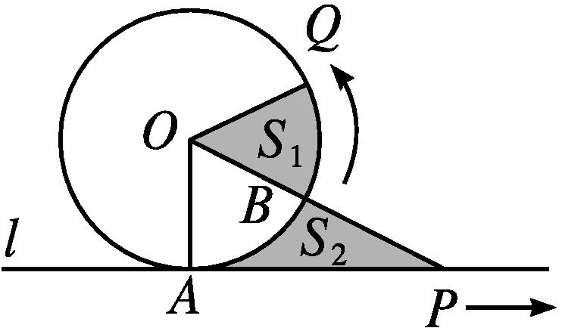
A.S₁=S₂ B.S₁≤S₂
C.S₁≥S₂ D.先S₁<S₂,再S₁=S₂,最后S₁>S₂
解析:因为直线l与圆O相切,所以OA⊥AP,
所以S_{△AOP}=$\frac{1}{2}$·AP·OA.
又因为S_{扇形OAQ}=$\frac{1}{2}l_{\overset{⏜}{AQ}}$·R=$\frac{1}{2}·l_{\overset{⏜}{AQ}}$·OA,且$\overset{⏜}{AQ}$的长与线段AP的长相等,所以S_{扇形OAQ}=S_{△AOP}.
所以S_{扇形OAQ}-S_{扇形OAB}=S_{△AOP}-S_{扇形OAB},即S₁=S₂.
答案:A
3.《九章算术》是中国古代著名的数学专著,其中记载了计算弧田(弧田就是由圆弧和其所对弦所围成弓形)的面积所用的经验公式:弧田面积=$\frac{1}{2}$(弦×矢+矢×矢),公式中“弦”指圆弧所对弦长,“矢”等于半径长与圆心到弦的距离之差.按照上述经验公式计算所得弧田面积与其实际面积之间存在误差.现有圆心角为$\frac{2π}{3}$,弦长为40$\sqrt{3}$ m的弧田,其实际面积与按照上述经验公式计算出弧田的面积之间的误差为( )(参考数据:π≈3,$\sqrt{3}$≈1.73)
A.15 m² B.16 m² C.17 m² D.18 m²
解析:因为圆心角为$\frac{2π}{3}$,弦长为40$\sqrt{3}$ m,所以圆心到弦的距离为20 m,半径为40 m.所以半径长与圆心到弦的距离之差为20 m.
因此根据经验公式计算出弧田的面积为
$\frac{1}{2}$×(40$\sqrt{3}$×20+20×20)=400$\sqrt{3}$+200(m²),
实际面积等于扇形面积减去三角形面积,即$\frac{1}{2}×\frac{2π}{3}$×40²-$\frac{1}{2}$×20×40$\sqrt{3}=\frac{1 600π}{3}$-400$\sqrt{3}$(m²).
因此两者之差为$\frac{1 600π}{3}$-400$\sqrt{3}$-(400$\sqrt{3}$+200)≈16(m²).
答案:B
4.时钟的分针从1点到3点20分这段时间里转过的弧度数为 .
解析:因为分针每分钟转6°,所以分针从1点到3点20分这段时间里转过的度数为-6°×(2×60+20)=-840°.
所以-840°×$\frac{π}{180\text{°}}$=-$\frac{14π}{3}$.
答案:-$\frac{14π}{3}$
5.如图,以正方形ABCD的顶点A为圆心,边AB的长为半径作扇形AEB.若图中两块阴影部分的面积相等,则∠EAD的弧度数大小为 .
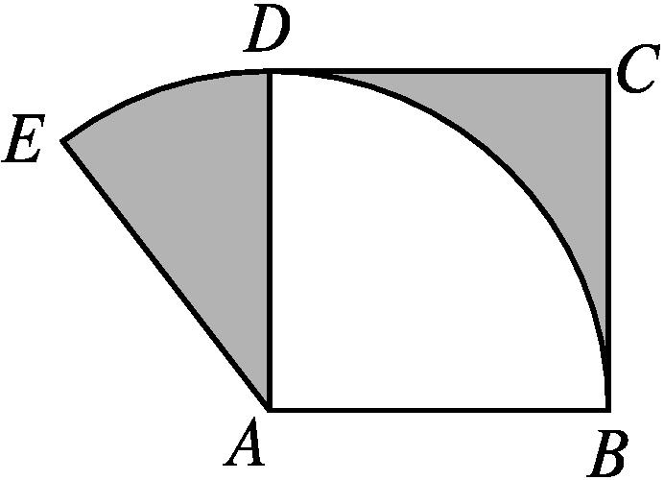
解析:设正方形的边长为a,∠EAD=α.
由已知可得a²-$\frac{1}{4}$πa²=$\frac{1}{2}$αa²,解得α=2-$\frac{π}{2}$.
答案:2-$\frac{π}{2}$
6.在Rt△PBO中,∠PBO=90°,以O为圆心、OB为半径作圆弧交OP于点A.若圆弧AB等分△POB的面积,且∠AOB=α弧度,则$\frac{α}{tanα}$= .
解析:设扇形的半径为r,则扇形的面积为$\frac{1}{2}$αr².
在Rt△POB中,PB=rtan α,则△POB的面积为$\frac{1}{2}$r·rtan α.
由题意得$\frac{1}{2}$r·rtan α=2×$\frac{1}{2}$αr²,
即tan α=2α,故$\frac{α}{tanα}=\frac{1}{2}$.
答案:$\frac{1}{2}$
7.如图,某企业欲做一个介绍企业发展史的铭牌,其截面形状是扇形环面(由扇形OAD挖去扇形OBC后构成的).已知OA=10 m,OB=x(0<x<10)m,线段BA,CD与$\overset{⏜}{BC},\overset{⏜}{AD}$的长度之和为30 m,圆心角为θ弧度.
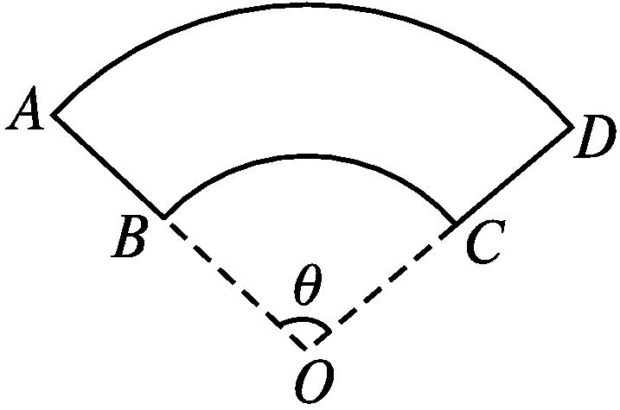
(1)求θ关于x的函数解析式;
(2)记铭牌的截面面积为y m²,试问x取何值时,y的值最大?并求出最大值.
解:(1)根据题意,可算得$l_{\overset{⏜}{BC}}$=x·θ(m),$l_{\overset{⏜}{AD}}$=10θ(m).
因为BA+CD+$l_{\overset{⏜}{BC}}+l_{\overset{⏜}{AD}}$=30,
所以10-x+10-x+xθ+10θ=30.
所以θ=$\frac{2x+10}{x+10}$(0<x<10).
(2)依据题意,可知y=S_{扇形OAD}-S_{扇形OBC}=$\frac{1}{2}$θ×10²-$\frac{1}{2}$θx²,化简得y=-x²+5x+50=-${\left(x\text{-}\frac{5}{2}\right)}^{2}+\frac{225}{4}$.
所以当x=$\frac{5}{2}$时,y_{max}=$\frac{225}{4}$.

